Ficha de Avaliação 2

Casa da Aula – Centro de Explicações - www.casadaaula.com
210

Nome N.° Turma

- Uma força é uma ação que se estabelece entre corpos, por contacto ou à distância, que lhes pode causar deformação, bem como alterar o seu estado de repouso ou de movimento.

1.1. Das seguintes afirmações, indica a verdadeira.
    - O peso é uma força que atua à distância e é igual, na Terra, para todos os corpos.
    - O peso é uma força que atua à distância e o seu valor é proporcional à massa do corpo.
    - A aceleração adquirida por um corpo é inversamente proporcional à força nele aplicada.
    - Quando não há forças aplicadas num corpo, ou quando a sua resultante é nula, aquele encontra-se em repouso.
    - A força é uma grandeza vetorial e atua sempre na direção do movimento.

1.2. Considera a tabela seguinte, onde constam os registos feitos durante uma atividade laboratorial com um corpo de massa m. Neste corpo foram aplicadas diferentes forças resultantes, 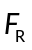 , que provocaram acelerações diferentes.
R


Força resultante  FR/N | 1 | 5 | 10 |  | 20
Aceleração  a/(m/s2) | 0,5 | 2,5 |  | 7,5 | 10,0
 |  |  | 2 | 2

1.2.1. Completa os espaços vazios na tabela.
1.2.2. Indica qual o significado físico de .

1.2.3. Diz, justificando, o que aconteceria à aceleração se a massa do corpo duplicasse.

1.2.4. Indica, justificando, as características do movimento do corpo se num determinado instante a resultante das forças aplicadas for nula.
EXP9GP © Porto Editora

- Considera a figura seguinte, em que uma rapariga em repouso segura uma mala com uma massa de 25 kg.
EXP9GP © Porto Editora



2.1. Esboça um diagrama das forças aplicadas na mala pela rapariga e pela Terra.

2.2. Determina o peso da mala. (Considera g = 10 m/s2.)

2.3. Indica o valor da resultante das forças aplicadas na mala.

2.4. Caracteriza a força que constitui o par ação-reação do peso da mala.

- Considera um automóvel, com a massa de 1500 kg, que se desloca com uma velocidade de 15 m/s (≈ 54 km/h) quando é obrigado a travar subitamente.

3.1. Observa com atenção as figuras seguintes e identifica a que representa corretamente a força desenvolvida pelo automóvel no movimento descrito.
    - (B)
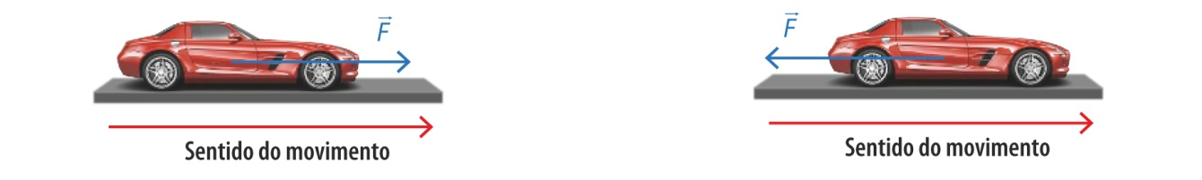

(C) (D)

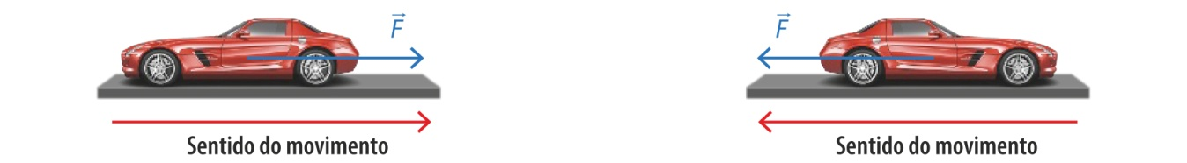

Ficha de Avaliação 2

3.2. Calcula a aceleração do veículo, supondo que foi capaz de se imobilizar num intervalo de tempo de 5 s.

3.3. Supondo que o veículo colide, calcula a força média de colisão, à velocidade de 10 m/s, para um intervalo de tempo de colisão de 0,1 s.

3.4. Seleciona a opção que indica o papel principal do para-choques num veículo, do ponto de vista físico.
    - Melhorar a aerodinâmica
    - Aumentar o tempo de colisão
    - Aumentar a superfície de contacto durante o embate
    - Estética

- Assinala a opção que completa corretamente a frase seguinte.

“A resistência à alteração do estado de repouso ou de movimento designa-se por…

(A) … peso.” (B) … reação normal”.
(C) … inércia.” (D) … atrito.”

- Duas forças de igual valor, e perpendiculares entre si, estão aplicadas num dinamómetro que indica o valor de 3,1 N, como mostra a figura.

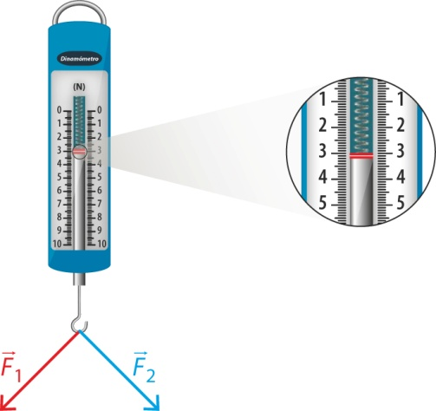
Dinamómetro

(N)
0 0
1 1
2 2
3 3 3 3
4 4
5 5 4 4
6 6
7 7 5 5
- 8
- 9
- 10

F
F

5.1. Assinala a opção que corresponde ao valor das forças F1 e F2.
    - 3,1 N (B) 1, 6 N
(C) 2,2 N (D) 6,2 N

5.2. Indica a opção que designa o maior valor que um dinamómetro pode medir.
EXP9GP © Porto Editora
    - Menor divisão (B) Newton
(C) Alcance (D) Força resultante

- O João encontra-se sentado num banco com a forma de um cubo com 50 cm de lado. O peso do conjunto é de 700 N.
EXP9GP © Porto Editora


6.1. Calcula a pressão exercida pelo conjunto João + cubo sobre a superfície do solo.

6.2. Diz, justificando, o que sucederia ao valor da pressão, se o João estivesse sentado numa normal cadeira de quatro pernas, em que o conjunto João + cadeira pesasse o mesmo.

FIM

Questão | 1.1. | 1.2.1. | 1.2.2 | 1.2.3. | 1.2.4. | 2.1. | 2.2. | 2.3. | 2.4. | 3.1. | 3.2. | 3.3. | 3.4. | 4. | 5.1. | 5.2. | 6.1. | 6.2. | Total
Cotação | 5 | 6 | 5 | 6 | 6 | 5 | 6 | 6 | 6 | 5 | 6 | 6 | 5 | 5 | 5 | 5 | 6 | 6 | 100

